Práctica 1

Objetivo:
Familiarizarse con el entorno de trabajo STM32CubeIDE + NUCLEO-F446RE + firmware.

Punto 1:
Implementar un programa que haga parpadear el led de la placa NUCLEO-F446RE LD2.

El led debe permanecer encendido 200 ms con duty cycle 50%.

Punto 2:
Utilizar el pulsador (B1) para controlar el tiempo de encendido. Cada vez que se presiona el pulsador el tiempo de encendido debe alternar entre 200 ms y 500 ms.

Algunas preguntas para pensar el ejercicio:

- ¿De qué serviría usar un array de “tiempos” en el programa? ¿Qué pasa con nuestro programa si nos piden agregar/sacar/cambiar un tiempo de encendido?
- ¿Cómo responde el programa a las pulsaciones, hay falsos positivos o pulsaciones no detectadas?
- ¿Cuál es el mejor momento para leer el pulsador, luego de un ciclo completo de la secuencia o después de encender y apagar el led? ¿Qué diferencia hay entre estas alternativas?
- ¿Cambiaría las respuestas a las preguntas anteriores si el tiempo de encendido del led fuera sensiblemente más grande, 2 segundos por ejemplo? ¿Y si fuera sensiblemente más chico, 50 ms por ejemplo?

Punto 1:
Implementar un programa que haga parpadear el led de la placa NUCLEO-F446RE LD2.

El led debe permanecer encendido 200 ms con duty cycle 50%.

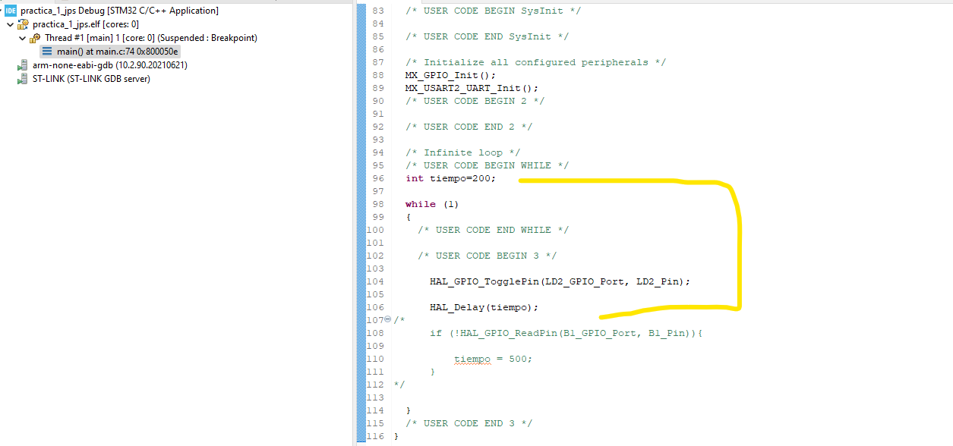

Punto 2:
Utilizar el pulsador (B1) para controlar el tiempo de encendido. Cada vez que se presiona el pulsador el tiempo de encendido debe alternar entre 200 ms y 500 ms.

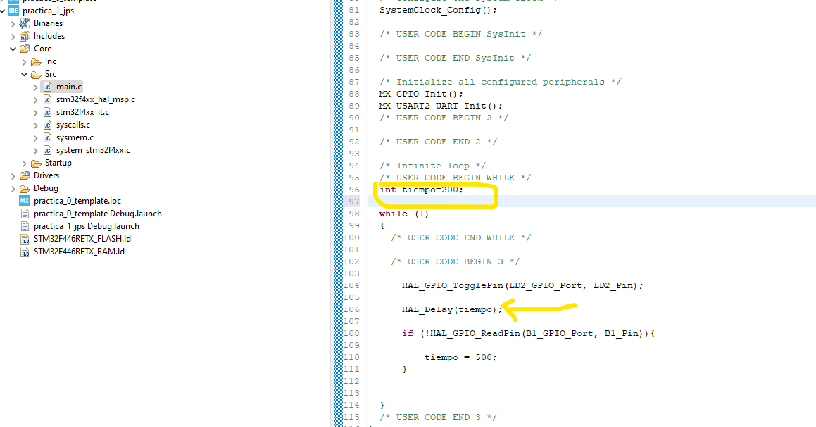

Algunas preguntas para pensar el ejercicio:

- ¿De qué serviría usar un array de “tiempos” en el programa? ¿Qué pasa con nuestro programa si nos piden agregar/sacar/cambiar un tiempo de encendido?
  - En el caso del uso de array pudiéramos tener un mejor control entre los cambios de tiempos.
  - Para agregar, sacar o cambiar un tiempo de encendido, debemos de cambiar la estructura principal de nuestro programa.
- ¿Cómo responde el programa a las pulsaciones, hay falsos positivos o pulsaciones no detectadas?
  - Existen posiciones no detectadas, debido al Timer o retardo.
- ¿Cuál es el mejor momento para leer el pulsador, luego de un ciclo completo de la secuencia o después de encender y apagar el led? ¿Qué diferencia hay entre estas alternativas?
  - Estoy utilizando la función toggle por lo que el momento de leer el pulsador debería de ser posterior al primer toggle y la respectiva espera de cumplimiento del retardo.
- ¿Cambiaría las respuestas a las preguntas anteriores si el tiempo de encendido del led fuera sensiblemente más grande, 2 segundos por ejemplo? ¿Y si fuera sensiblemente más chico, 50 ms por ejemplo?
  - Solamente en el caso de que el tiempo de encendido se hiciera sensiblemente mas grande, ya que la detección del pulsador es justo después del retardo.
  - En el caso de disminuir el tiempo, debería de impactar en menor grado, ya que la detección del pulsador para controlar el tiempo del LED es más rápida.

